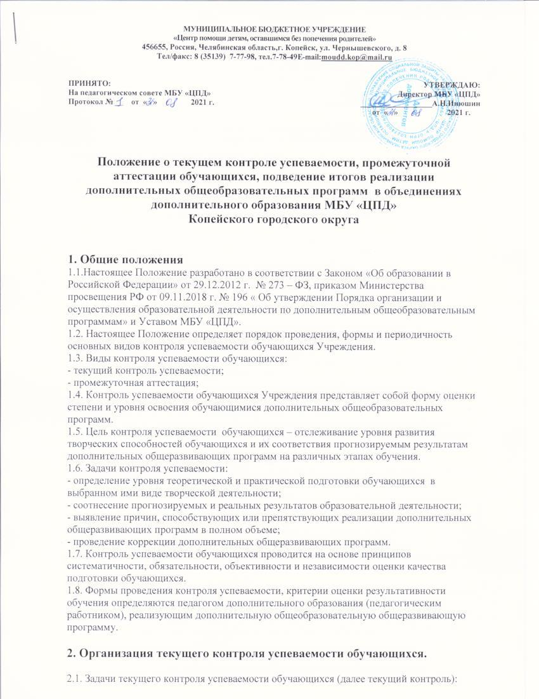

- определение степени овладения обучающимися учебного материала;
- определение готовности обучающихся к восприятию нового учебного материала;
- повышение ответственности и заинтересованности обучающихся в обучении;
- выявление индивидуально значимых и иных факторов (обстоятельств), способствующих или препятствующих достижению обучающимися планируемых образовательных результатов освоения дополнительной общеразвивающей программы;
- изучение и оценка эффективности методов, форм и средств обучения, используемых в образовательной деятельности.
2.2. Текущий контроль предусматривает систематическую проверку теоритических знаний и практических навыков обучающихся в течение периода реализации дополнительной общеразвивающей программы.
2.3. Текущий контроль осуществляется в следующих формах: педагогическое наблюдение, опрос, контрольное занятие, самостоятельная работа и др.

3. Организация промежуточной аттестации обучающихся

3.1. Промежуточная аттестация – это установление уровня достижения результатов освоения учебных курсов, блоков, дисциплин (модулей), предусмотренных дополнительной общеобразовательной общеразвивающей программой.
3.2. Задачи промежуточной аттестации обучающихся:
- определение степени освоения обучающимися дополнительной общеобразовательной общеразвивающей программы;
- определение результатов обучения.
3.3. Промежуточная аттестация предусматривает проверку теоретических знаний и практических навыков обучающихся по окончании изучения темы или раздела (модуля) дополнительной общеобразовательной общеразвивающей программы.
3.4. Аттестация является обязательной для всех обучающихся Учреждения; за исключением обучающихся дошкольного возраста.
3.5. Цель аттестации – установление фактического уровня знаний обучающихся по общеобразовательной программе, их практических умений и навыков; контроль за выполнением календарно – тематических и индивидуальных планов обучающихся.
3.6. Формы промежуточной аттестации определяются учебным планом и локальными нормативными актами: опрос, контрольное занятие, открытое занятие, самостоятельная работа, зачет, фестиваль, праздник, конкурс, концерт, выставка, защита рефератов, соревнование, сдача контрольных нормативов и др.).
3.7. Неудовлетворительные результаты промежуточной аттестации или непрохождение промежуточной аттестации при отсутствии уважительных причин признаются академической задолжностью.
3.8. Обучающиеся обязаны ликвидировать академическую задолженность.
3.9. Обучающиеся, имеющие академическую задолженность, вправе пройти промежуточную аттестацию по соответствующим теме или разделу (модулю) дополнительной общеобразовательной программы не более двух раз в сроки, определяемые педагогом дополнительного образования в пределах одного года с момента образования академической задолжности. В указанный период не включаются время болезни обучающихся.
3.10. Для проведения промежуточной аттестации во второй раз создается аттестационная комиссия, состав которой утверждается директором Учреждения.
3.11. Обучающиеся, не прошедшие промежуточную аттестацию по уважительным причинам, или имеющие академическую задолженность, переводятся на следующий учебный год условно.
3.12. Обучающиеся, имеющие в наличии документы, подтверждающие их индивидуальные результаты освоения дополнительной общеобразовательной общеразвивающей программы (призовые места муниципальных или региональных, всероссийских, международных конкурсов), освобождаются от промежуточной аттестации.
3.13. Решение об освобождении обучающихся от промежуточной аттестации может быть принято педагогом дополнительного образования, реализующим дополнительную общеразвивающую программу.
3.14. Результаты промежуточной аттестации фиксируются в Протоколе промежуточной аттестации обучающихся детского объединения (Приложение 1), который хранится у заместителя директора по УВР, и в журнале учета работы объединения.

4. Документы об обучении

4.1. По итогам реализации дополнительной общеобразовательной общеразвивающей программы обучающимся выдаются документы об обучении: Свидетельство об освоении дополнительной общеобразовательной общеразвивающей программы объединения дополнительного образования Учреждения, если это предусмотрено образовательной программой данного объединения.
4.2. Свидетельство о дополнительном образовании выдается обучающемуся, если он полностью освоил образовательную программу.
4.3. Решение о выдаче Свидетельства о дополнительном образовании принимается аттестационной комиссией на основании Протокола аттестации.
4.4. Форма Свидетельства о дополнительном образовании является единой для всех объединений дополнительного образования Учреждения;
В Свидетельстве о дополнительном образовании указываются:
- название объединений дополнительного образования Учреждения;
- фамилия, имя, отчество выпускника;
- название образовательной программы;
- срок реализации образовательной программы;
- подписи: директор, педагог дополнительного образования;
- дата выдачи;
- регистрационный номер.
4.5. Свидетельство о дополнительном образовании заверяется печатью Учреждения.
4.6. Выдача Свидетельства о дополнительном образовании фиксируется в журнале «Учета регистрации и выдачи свидетельств» под подпись обучающегося. В случае отсутствия воспитанника право подписи имеют руководитель структурного подразделения или воспитатели групп.
4.7. Ответственность за ведение делопроизводства по вопросам организации текущего контроля, промежуточной аттестации возлагается на заместителя директора по УВР:
- приказы директора Учреждения по организации промежуточной аттестации обучающихся.
- план мероприятий по проведению промежуточной аттестации обучающихся. (Приложение № 1)
- протоколы результатов промежуточной аттестации обучающихся. ( Приложение № 2)
- сводный протокол результатов промежуточной аттестации за учебный год (Приложение № 3,4)
- книга выдачи свидетельств об освоении дополнительной общеобразовательной общеразвивающей программы (Приложение № 5)
- свидетельство об освоении дополнительной общеобразовательной общеразвивающей программы (Приложение № 6)

Приложение1
К Положению о текущем
контроле успеваемости промежуточной
аттестации обучающихся МБУ «ЦПД»

Часть 1
План мероприятий по проведению промежуточной аттестации в объединениях дополнительного обучения МБУ «ЦПД»
№ п/п | Ф.И.О. педагога | Название объединения | Наименование образовательной общеразвивающей программы | Продолжительность обучения (лет) | Номер группы | Год обучения | Вид проведения аттестации(промежуточный / итоговый) | Дата проведенияпромежуточной аттестации

_________________ подпись педагога

Приложение 2
К Положению о текущем
контроле успеваемости промежуточной
аттестации обучающихся МБУ «ЦПД»

Часть 2
Протокол результатов промежуточной аттестации обучающихся
_________________ учебного года

Дата проведения _________________
Название объединения _____________________________________________
Ф.И.О. педагога ___________________________________________________
Номер группы___________________
Год обучения ___________________
Форма проведения _________________________________________________
Результаты промежуточной аттестации

№ п/п | Фамилия, имя ребенка | Уровень
1
2
3
4
5
6
7
8
9
10
11
12
13
14
15

Приложение 3
К Положению о текущем
контроле успеваемости промежуточной
аттестации обучающихся МБУ «ЦПД»

Часть 3

Номер группы | Год обучения | Вид проведения аттестации | Дата проведения аттестации | Форма проведения аттестации | Уровень оценки результатов (количество человек) |  |  | примечание
 |  |  |  |  | высокий | Средний | низкий | примечание

_____________________подпись заместителя директора по УВР

Приложение 4
К Положению о текущем
контроле успеваемости промежуточной
аттестации обучающихся МБУ «ЦПД»

Часть 4
Сводный протокол результатов промежуточной аттестации обучающихся
в объединениях дополнительного обучения МБУ «ЦПД»

Направленность | Дата проведения аттестации | Форма проведения аттестации | Количество обучающихся | Количество обучающихся вышедших на аттестацию | Уровень освоения
 |  |  |  |  | высокий | средний | низкий

Приложение 5
К Положению о текущем
контроле успеваемости промежуточной
аттестации обучающихся МБУ «ЦПД»

Книга выдачи свидетельств об освоении
дополнительной общеобразовательной программы

№ п/п | № свидетельства | Ф.И.О.  обучающегося | Название дополнительной общеобразовательной общеразвивающей программы | Годы освоения | Дата выдачи | Роспись

Формы проведения текущего контроля

Для детей дошкольного возраста | Для детей младшего школьного возраста | Для детей среднего и старшего возраста
Игра  Беседа  Викторина  Конкурс  Концерт  Кроссворд  Путешествие  Сказка  Соревнования | Беседа  Викторина  Игра  Интеллектуальная игра  Конкурс  Контрольная работа  Концерт  Кроссворд  Олимпиада  Путешествие  Соревнование  Тестирование  Устный журнал | Аукцион знаний  Персональная выставка  Доклад  Диспут  Интеллектуальная игра  Зачет  Защита творческих работ  Защита реферата  Защита творческих проектов  Дипломная работа  Тестирование

Приложение 6
К Положению о текущем
контроле успеваемости промежуточной
аттестации обучающихся МБУ «ЦПД»

Регистрационный номер  _______________________ | Управление социальной защиты администрации Копейского городского округа  Муниципальное учреждение для детей сирот и детей, оставшихся без попечения родителей.  (дополнительное образование)  Свидетельство  о дополнительном образовании  Выдано ____________________________________  (фамилия, имя, отчество)  В том, что он(а) освоил(а) полный курс  дополнительной общеобразовательной  общеразвивающей программы  (название программы)  по виду деятельности__________________________  по_____________________________направленности  продолжительность обучения ___________________  (количество лет)  В количестве ____________часов  Директор  М.п.  г. Копейск «_____» _________20___г.

